能力指標：8-s-11

8-s-11 | 能認識尺規作圖並能做基本的尺規作圖。 | S-4-10

說明：
- 只利用直尺(沒有刻度)及圓規製作圖形之方法， 稱為尺規作圖。
- 本細目只強調會做基本的尺規作圖即可，基本的尺規作圖明列如下面。在每一尺規作圖應能明確的說明此尺規作圖的原理，這種說明在教學上是必須的，但可以不做評量。
- 能以尺規作圖複製已知的線段、圓、角、三角形。
- 能以尺規作圖平分一已知線段。
- 能以尺規作圖作一已知線段之中垂線。
- 能以尺規作圖作一已知角的角平分線。
- 過一直線外的已知點，能以尺規作圖作此直線之平行線與垂直線。
- 過一直線上的已知點，能以尺規作圖作此直線之垂直線。
- 如果已知三個正數滿足任兩數和大於第三數，則可用尺規作圖作出以此三數為邊長之三角形。

能力指標 | 下修建議 | 教學影片 | 協作設計人
8-s-11 |  | 尺規作圖的定義  尺規作圖(線段)  尺規作圖(角)  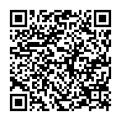  尺規作圖(中垂線)  尺規作圖(角平分線)  尺規作圖(線上一點作垂直線)  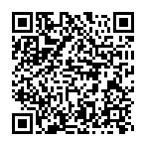  尺規作圖(線外一點作垂直線)  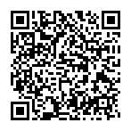 | 瑞穗國中 張依庭

學習單-1

班級： 座號： 姓名：

1.如下圖，已知$$\underline{AB}$$，請利用尺規作圖，畫出$$\underline{CD}$$，使得$$\underline{CD}=\underline{AB}$$，並將合適的答案填入空格中。

<作法>：  (1)畫一直線L，在L上取一點C。  (2)以C點為 ， 長為半徑畫弧，交L於一點D。  (3)$$\underline{CD}$$即為所求的線段。 | <作圖>：

2.如下圖，已知$$∠A$$，請利用尺規作圖，畫出一角使它等於$$∠A$$，並將合適的答案填入空格中。
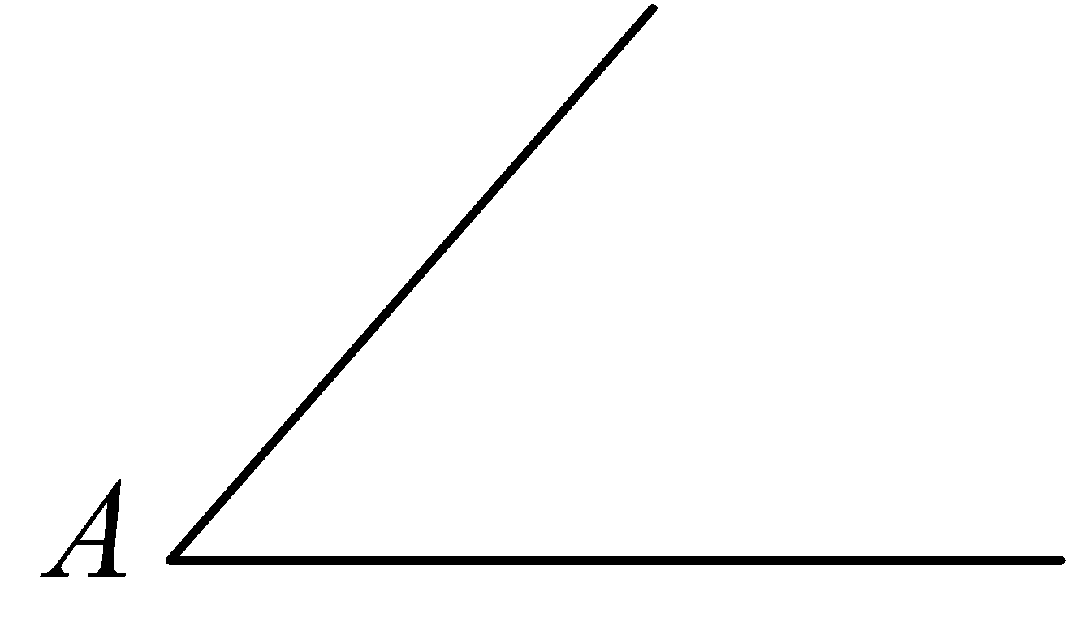

<作法>：  (1)畫一直線L，在L上取一點O。  (2)以 點為圓心，取適當長為半徑畫弧，交$$∠$$ 的兩邊於B、C兩點。  (3)以 點為圓心， 長為半徑畫弧，交直線L於P點。  (4)以 點為圓心， 長為半徑畫弧，交前弧於Q點。  (5)連接$$\vec{OQ}$$，則$$∠POQ$$即為所求。 | <作圖>：

3.如下圖，已知$$\underline{AB}$$，請利用尺規作圖，畫出$$\underline{AB}$$的垂直平分線，並將合適的答案填入空格中。

<作法>：  (1)分別以A、B兩點為 ，  的相同長度為半徑畫兩弧，兩弧相交於C、D兩點。  (2)連接，則即為$$\underline{AB}$$的垂直平分線。 | <作圖>：

4.如下圖，已知$$∠A$$，請利用尺規作圖，畫出$$∠A$$的角平分線，並將合適的答案填入空格中。
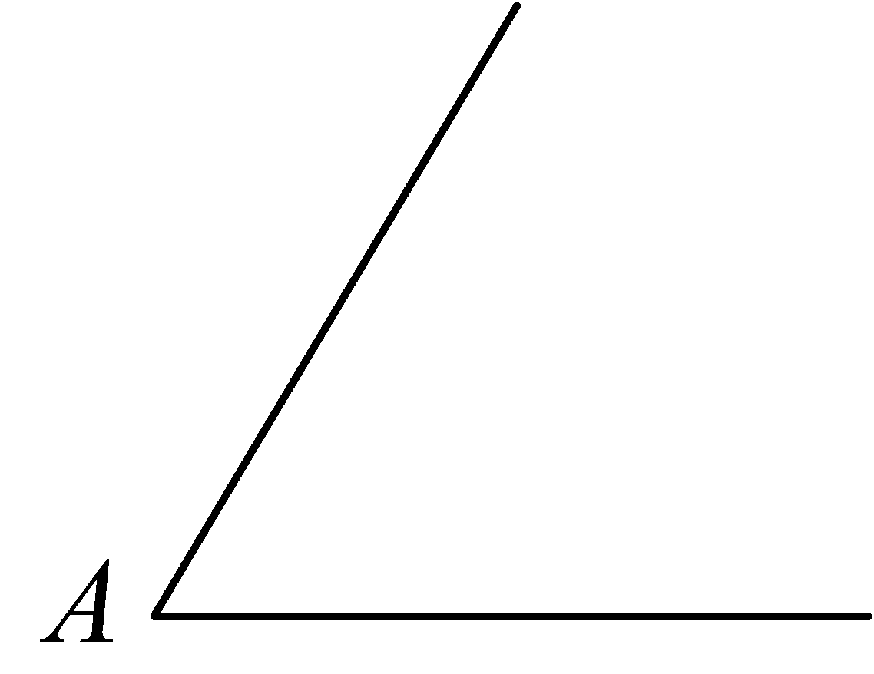

<作法>：  (1)以 點為圓心，取適當長為半徑畫弧，交$$∠$$ 的兩邊於B、C兩點。  (2)分別以B、C兩點為 ，  的相同長度為半徑畫兩弧，兩弧相交於D兩點。  (3)連接$$\vec{AD}$$，則$$\vec{AD}$$即為所求。 | <作圖>：

學習單-2

班級： 座號： 姓名：

一、單選題：
( )1. | 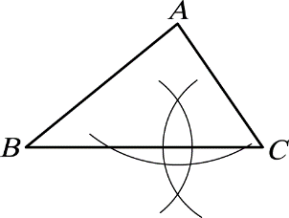  附圖為小凱利用尺規作圖的部分痕跡，則他想作的是下列何者？  (A)$$∠A$$的角平分線 (B)$$\underline{BC}$$的垂直平分線  (C)$$\underline{BC}$$邊上的高 (D)$$\underline{BC}$$的中點
( )2. | 附圖是利用尺規作圖，作$$∠ABC$$角平分線的步驟如下：  (甲)以B為圓心，適當長為其半徑畫弧，交$$\underline{BA}$$、$$\underline{BC}$$於D、E兩點  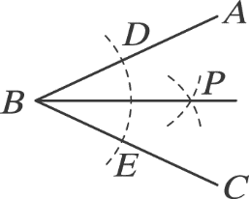  (乙)連接$$\vec{BP}$$，則$$\vec{BP}$$即為所求的角平分線  (丙)分別以D、E為圓心大於$$\frac{1}{2}\underline{DE}$$長為半徑畫弧，設兩弧交於P點。  則正確的作圖步驟為下列何者？  (A)甲乙丙 (B)甲丙乙 (C)丙甲乙 (D)丙乙甲
( )3. | 已知$$\underline{AB}=14$$公分，欲作其垂直平分線時，先以A、B為圓心，r為半徑畫弧，使交於相異兩點，則 r 可為下列何者？  (A)5公分 (B)6公分 (C)7公分 (D)8公分
( )4. | 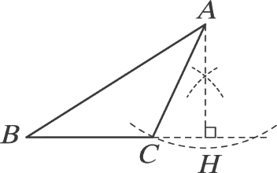  附圖是建志作通過外一點A，作直線BC垂線的過程圖，請問建志以A點為圓心所畫的弧，其半徑有何限制？  (A)大於$$\underline{AH}$$ (B)等於$$\underline{AH}$$ (C)小於$$\underline{AH}$$ (D)不必限制

二、如下圖，已知直線L及L上一點P，請利用尺規作圖，畫出過P點與L垂直的直線，並將合適的答案填入空格中。

<作法>：  (1)以P點為 ，取適當長為半徑畫弧，交L於A、B兩點。  (2)分別以A、B兩點為 ，  的相同長度為半徑畫兩弧，兩弧相交於Q兩點。  (3)連接，則即為所求。 | <作圖>：

三、如下圖，已知$$\underline{AB}$$，請利用尺規作圖，畫出$$\underline{CD}$$，使得$$\underline{CD}=2\underline{AB}$$。

四、如下圖，已知$$∠A$$和$$∠B$$，請利用尺規作圖，畫出一角等於$$∠A+∠B$$。
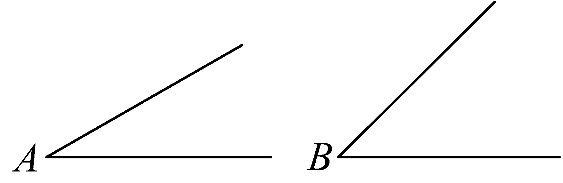

學習單-3

班級： 座號： 姓名：

一、單選題：
( )1. | 已知$$\underline{AB}=12$$，各以A、B為圓心，半徑$$r=13$$作兩圓，則此兩圓有幾個交點？  (A)無交點 (B)一個交點 (C)兩個交點 (D)無限多個交點
( )2. | 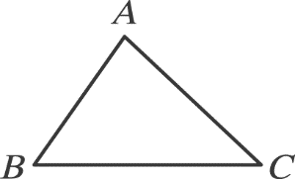  如圖，$$∆ABC$$中，$$\underline{AB}<\underline{AC}$$，若利用尺規作圖，作出$$\underline{BC}$$的垂直平分線L，則A點與L的相關位置為下列何者？  (A) A點在直線L的左側 (B) A點在直線L的右側  (C) A點在直線L上 (D)無法判定
( )3. | 下列是小玉作$$\underline{AB}$$垂直平分線的步驟，請問哪一步驟出現錯誤？  (A)各以A、B兩點為圓心 (B)以$$\frac{1}{2}\underline{AB}$$為半徑  (C)兩弧交於C、D兩點 (D)連接$$CD⃡$$，則$$CD⃡$$即為$$\underline{AB}$$垂直平分線
二、如下圖，已知直線L及L外一點P，請利用尺規作圖，畫出過P點與L垂直的直線，並將合適的答案填入空格中。
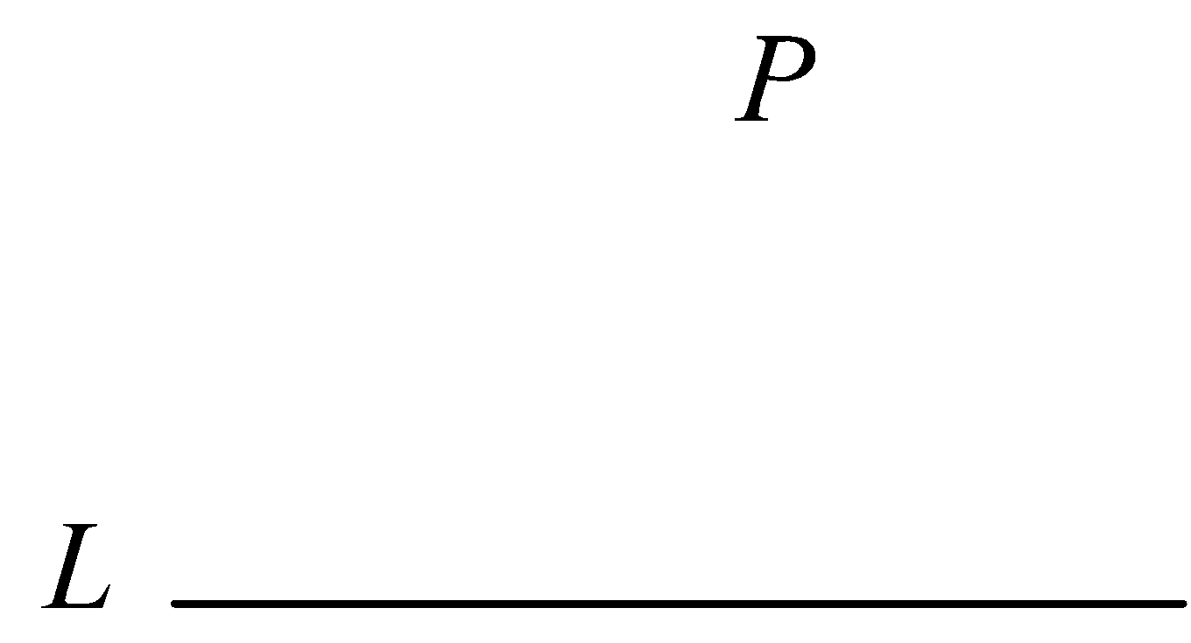

<作法>：  (1)以P點為 ，取適當長為半徑畫弧，交L於A、B兩點。  (2)分別以A、B兩點為 ，  的相同長度為半徑畫兩弧，兩弧相交於Q兩點。  (3)連接，則即為所求。 | <作圖>：

三、如下圖，已知$$\underline{AB}$$，請利用垂直平分線作圖在$$\underline{AB}$$上找一點C，使得$$\underline{BC}=\frac{1}{4}\underline{AB}$$。

四、如下圖，已知$$∠EDF={90}^{°}$$，請利用角平分線作圖，畫出$$∠1$$，使得$$∠1={45}^{°}$$。

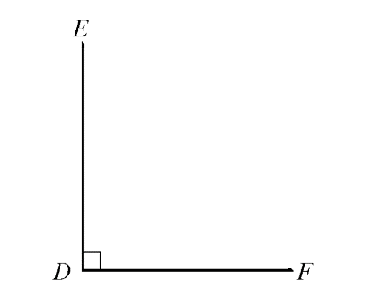

五、如下圖，已知$$\underline{AB}$$、$$\underline{CD}$$，$$\underline{AB}>\underline{CD}$$，請利用尺規作圖，畫出$$\underline{EF}$$，
使得$$\underline{EF}=\underline{AB}-\underline{CD}$$。

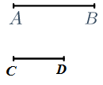

六、如下圖，已知$$∠B$$，請利用尺規作圖，畫出一角等於$$2∠B$$。
